INDICAÇÃO Nº 1877/2020

Sugere ao Poder Executivo Municipal reparo em bueiro existente defronte o nº 743 da Avenida Rafard, no bairro São Joaquim.

Excelentíssimo Senhor Prefeito Municipal,

Nos termos do Art. 108 do Regimento Interno desta Casa de Leis, dirijo-me a Vossa Excelência para sugerir que, por intermédio do Setor competente, seja executado reparo em bueiro no meio da Avenida Rafard defronte o nº 743, no bairro São Joaquim, neste município.

Justificativa:

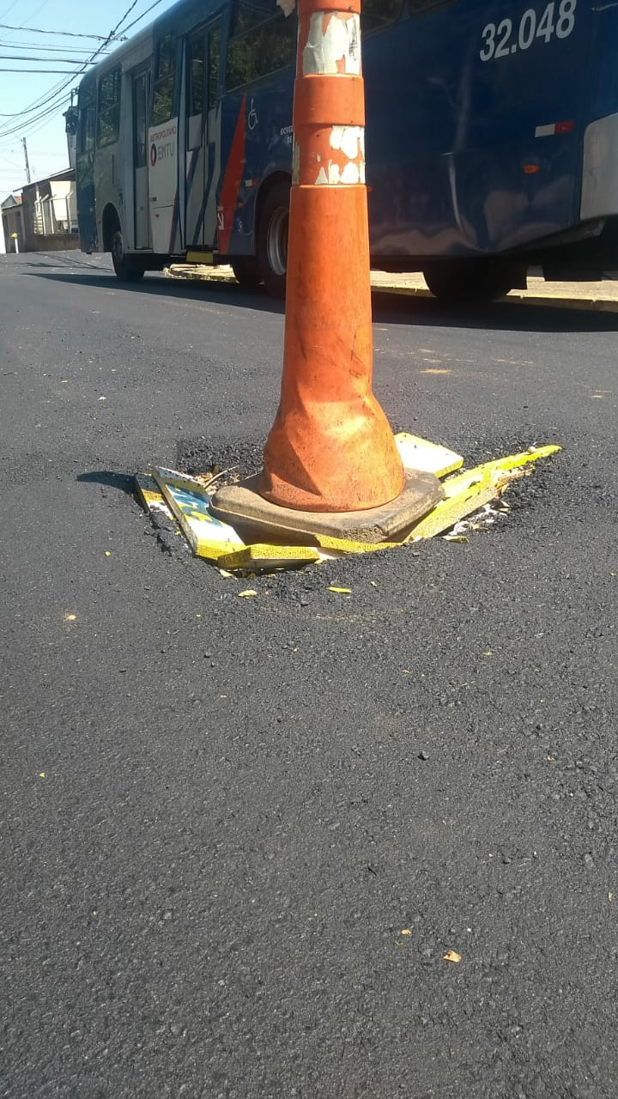

Conforme foto acima, e com a obra de recapeamento da Avenida este bueiro se encontra quebrado necessitando de reparo urgente por parte do setor responsável, no endereço acima descrito.

Plenário “Dr. Tancredo Neves”, em 03 de setembro de 2.020.

JESUS VENDEDOR

-Vereador-

